附件2
福州市第二总医院
医疗设备市场调研报名材料

项目名称：

供应商：
联系地址：
联系人：
联系电话：
联系邮箱：
日 期：

参考示例 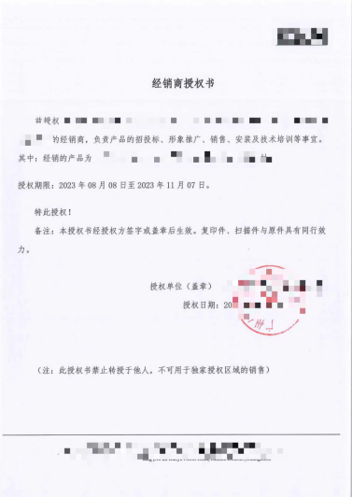
单位法人/负责人授权书

致：福州市第二总医院
我方的法人/单位负责人 授权 为我方的供应商代表，代表我方参加 项目市场调研报名及产品推介，全权代表我方处理市场调研及产品推介过程的一切事宜，包括但不限于：递交文件、参与谈判、澄清等工作。代表在投标过程中所签署的一切文件和处理与之有关的一切事务，我方均予以认可并对此承担责任。
供应商代表无转委权。特此授权。
（以下无正文）
单位法人/负责人：
身份证号： 联系电话：
供应商代表：
身份证号： 联系电话：

授权供应商（加盖公章）:
单位法人/负责人签字或盖章：
被授权代表签字：

签署日期： 年 月 日

单位法人/负责人身份证复印件
正面 |  | 背面
供应商代表身份证复印件
正面 |  | 背面

福州市第二总医院
医疗设备市场调研表
一、产品情况
项目名称
品牌 | （进口则写明中英文两种） | 型号规格
产地 | （需要注明国产还是进口） | 使用年限
生产厂家 | （需注明是否中小微企业） | 联系人及联系电话
供应商 |  | 联系人及联系电话
供应商 电子邮箱
厂家、供应商资质审查 | 供应商营业执照  证号：  有效期： | 供应商医疗器械经营许可证  证号：  有效期：
厂家、供应商资质审查 | 供应商医疗器械经营备案证  证号：  有效期： | 产品授权书  授权单位：  授权期限：
厂家、供应商资质审查 | 产品注册证/备案证  证中产品名称：  注册证编号(全)：  有效期： | 厂家营业执照  证号：  有效期：
厂家、供应商资质审查 | 厂家医疗器械生产许可证  证号：  有效期： | 厂家医疗器械经营许可证（如有）  证号：  有效期：
供应商确认 | 本公司承诺提交的资料与上述填写信息真实、有效，如有虚假，本公司承担由此引起的一切责任。  签名确认：  公司名称：（公章）  年 月 日
  拟销售价格： | 免费保修期：
  拟销售价格： | 续保价格：
  其他：以上报价有效期为 个月。

报 价 一 览 表
项目  编码 | 项目名称 | 产地品牌 | 型号规格 | 数量 | 单价（元） | 总价（元） | 质保期（年） | 注册证上名称 | 注册证编号
合计报价 |  |  |  |  | 小写：
 |  |  |  |  | 大写：
 |  |  |  |  |  | 供应商：
 |  |  |  |  |  | 日 期：

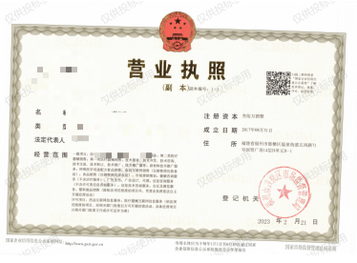
参考示例

（1）、代理商公司证件：①营业执照、②医疗器械经营许可证、③医疗器械经营备案证等；
（2）、生产厂家公司证件：①营业执照、②医疗器械生产许可证、③医疗器械经营许可证、④医疗设备注册证或备案证（如非医疗设备请提供非医疗设备证明）等。
参考示例
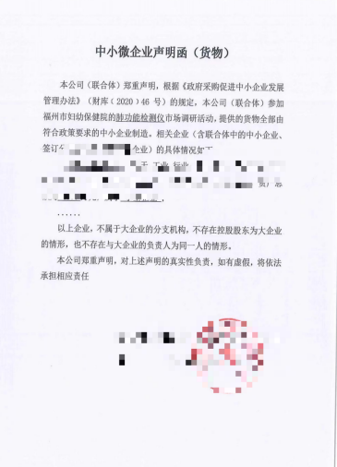

福州市第二总医院
医疗设备市场占有及销售记录表

- 提供福建省、市各级公立医用客户名单，（需提供中标通知书或采购合同等成交证明）。
- 设备品牌型号需跟本次调研品牌型号一致。
序号 | 医院名称 | 品牌型号 | 购买时间 | 成交单价  （万元）
1
2
3

设备对比表
品牌 | 本品牌 | 竞品1 | 竞品2
型号
参数1
参数2
参数3
参数4
...
备注：要求与市场上至少两个主流的品牌进行对比，对比本品牌的产品优势与本品牌产品独有等内容。

参考示例
技术参数

参考示例

配置清单

产品彩页（参考示例）

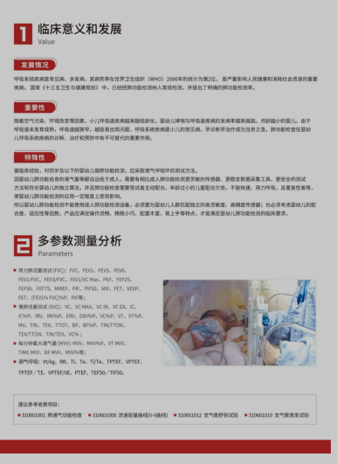

参考示例（售后服务承诺书）

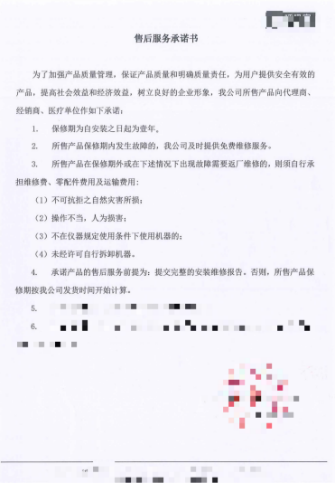
耗材/试剂/易耗品报价情况

序号 | 耗材名称 | 使用类型 | 产地品牌 | 型号规格 | 单价（万元） | 类别 | 收费情况
1 |  | □一次性使用  □可重复使用  （重复使用 次） |  |  |  | □专机专用（耗材、试剂）  □开放型耗材、试剂  □易损易耗部件  □是否挂网耗材 | □耗材可单独收费（是否列入医保 □是 □否，请提供依据）  □耗材不可单独收费，与项目打包收费
2 |  | □一次性使用  □可重复使用  （重复使用 次） |  |  |  | □专机专用（耗材、试剂）  □开放型耗材、试剂  □易损易耗部件  □是否挂网耗材 | □耗材可单独收费（是否列入医保 □是 □否，请提供依据）  □耗材不可单独收费，与项目打包收费
3 |  | □一次性使用  □可重复使用  （重复使用 次） |  |  |  | □专机专用（耗材、试剂）  □开放型耗材、试剂  □易损易耗部件  □是否挂网耗材 | □耗材可单独收费（是否列入医保 □是 □否，请提供依据）  □耗材不可单独收费，与项目打包收费
备注：1、根据实际自行添加行或删除空白行；2、同步提供收费项目名称+价格依据文件
设备可开展项目的收费标准、收费编码
项目名称 | 收费编码 | 价格

（如非中小企业提供非中小企业说明函即可）

中小微企业声明函（货物）

本公司（联合体）郑重声明，根据《政府采购促进中小企业发展管理办法》（财库﹝2020﹞46 号）的规定，本公司（联合体）参加福州市第二总医院的（项目名称）市场调研活动，提供的货物全部由符合政策要求的中小企业制造。相关企业（含联合体中的中小企业、签订分包意向协议的中小企业）的具体情况如下：
1.（项目名称） ，属于（采购文件中明确的所属行业）行业；制造商为（企业名称），从业人员人，营业收入为万元，资产总额为万元，属于（中型企业、小 型企业、微型企业）；
2.（项目名称） ，属于（采购文件中明确的所属行业）行业；制造商为（企业名称），从业人员人，营业收入为万元，资产总额为万元，属于（中型企业、小 型企业、微型企业）；
......
以上企业，不属于大企业的分支机构，不存在控股股东为大企业的情形，也不存在与大企业的负责人为同一人的情形。
本公司郑重声明，对上述声明的真实性负责，如有虚假，将依法承担相应责任

企业名称(盖章)：
日 期：

